Полугодовая контрольная работа по математике 5 класс
(Учебник Мерзляк А.Г.)
Полугодовая контрольная работа по математике 5 класс
Вариант 1
Часть 1 (оценивается в 1 бал)
А1. Запишите словесно число 3002071.
1) Три миллиона две тысячи семьдесят один;
2) Триста две тысячи семьдесят один;
3) Триста миллионов две тысячи семьдесят один.

А2. Расположите в порядке возрастания числа 11; 272; 3549; 302; 1047.
1) 11; 1047; 272; 302; 3549; 3) 11; 272; 302; 1047; 3549;
2) 11; 302; 272; 1047; 3549; 4) 11; 302; 1047; 272; 3549.

А3. Дан координатный луч. Запишите числа, соответствующие точкам A и C.
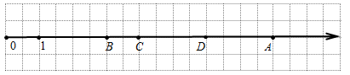
1) 6 и 4; 2) 8 и 4; 3) 16 и 8; 4) 14 и 6.

А4. Решите уравнение: 1894 + х = 2890.
А5. Решите уравнение: х · 15 = 225.
Часть 2 (оценивается в 2 бала)
В1. Найдите значение выражения: (а – b) + (с – d),
где а = 872, b = 31, с = 10511, d = 7.
В2. Упростите выражение 7у – у + 10у и найдите его значение при у = 2.
В3. Начертите отрезок FK, длина которого равна 5 см 6 мм, отметьте на нём точку C. Запишите все отрезки, образовавшиеся на рисунке, и измерьте их длины.
В4. Одна из сторон треугольника равна 28 см, вторая – в 4 раза короче первой, а третья – на 12 см длиннее второй. Вычислите периметр треугольника.
В5. С одной станции одновременно в одном направлении отправились два поезда. Один из поездов двигался со скоростью 56 км/ч, а второй – 64 км/ч. Какое расстояние будет между поездами через 6 ч после начала движения?

Часть 3 (оценивается в 3 бала)
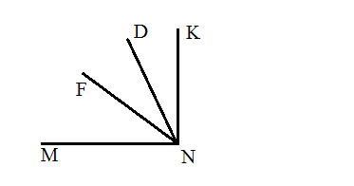
С1. Из вершины прямого угла MNK (см рис.) проведены два луча ND и NE так, что ∠MND = 64, ∠KNF = 48. Вычислите градусную меру угла DNF.

С2*. Какое число надо подставить вместо 𝑎, чтобы корнем уравнения
- – (𝑎 – 𝑥) = 17 было число 16?
Полугодовая контрольная работа по математике 5 класс
(Учебник Мерзляк А.Г.)
Вариант 2
Часть 1 (оценивается в 1 бал)
А1. Запишите словесно число 54003043.
1) Пятьсот сорок тысяч триста сорок три;
2) Пятьдесят четыре миллиона три тысячи сорок три;
3) Пятьсот сорок миллионов три тысячи сорок три.
А2. Расположите в порядке убывания числа 21; 8735; 354; 10271; 207.
1) 10271; 8735; 354; 207; 21; 3) 8735; 10271; 354; 207; 21;
2) 21; 207; 354; 8735; 10271; 4) 21; 207; 8735; 354; 10271.
А3. Дан координатный луч. Запишите числа, соответствующие точкам В и D.
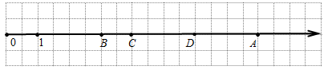
1) 6 и 12; 2) 2 и 5; 3) 3 и 6; 4) 4 и 10.
А4. Решите уравнение: 384 + т = 9274.
А5. Решите уравнение: х · 13 = 312
Часть 2 (оценивается в 2 бала)
В1. Найдите значение выражения: (a - b) + (c + d),
где a = 3875, b =654, c = 7, d = 28.
В2. Упростите выражение 6у – у + 9у и найдите его значение при у = 2.
В3. Начертите отрезок FK, длина которого равна 8 см 3 мм, отметьте на нём точку C. Запишите все отрезки, образовавшиеся на рисунке, и измерьте их длины.
В4. Одна из сторон треугольника равна 32 см, вторая – в 2 раза короче первой, а третья – на 6 см короче первой. Вычислите периметр треугольника.
В5. Из одного города одновременно в одном направлении выехали два автомобиля. Один из них двигался со скоростью 74 км/ч, а второй – 68 км/ч. Какое расстояние будет между автомобилями через 4 ч после начала движения?

Часть 3 (оценивается в 3 бала)
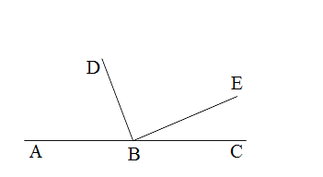
С1. Из вершины развёрнутого угла АВС (см рис.) проведены два луча ВD и ВЕ так, что ∠АВЕ = 154, ∠DВС = 128. Вычислите градусную меру угла DВЕ.

С2*. Какое число надо подставить вместо 𝑎, чтобы корнем уравнения
- – (𝑎 – 𝑥) = 24 было число 40?

